简单的模块划分  
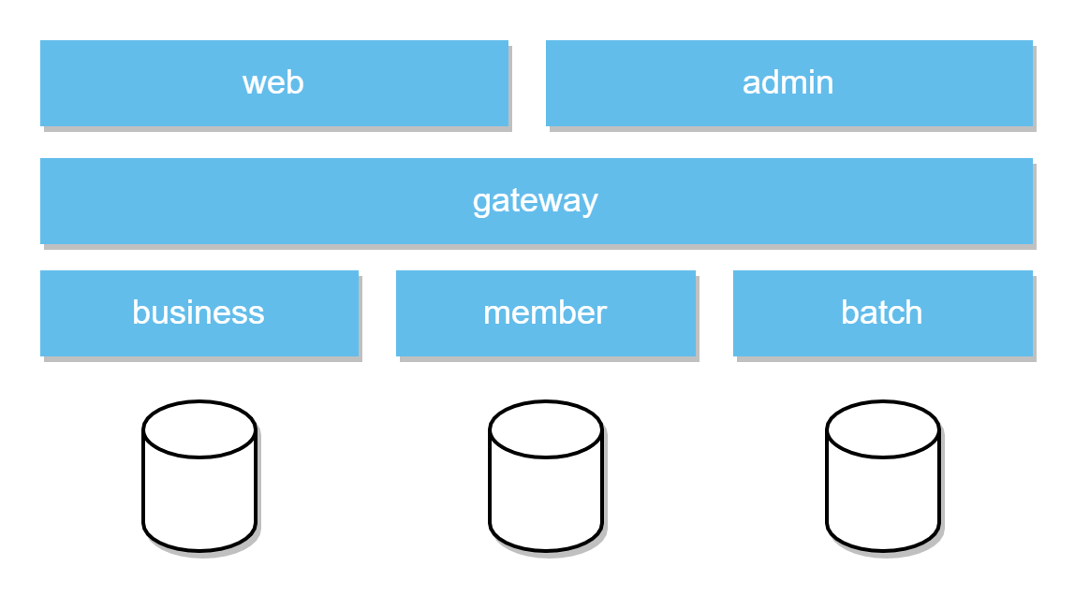

加入common模块，放置公共代码；制作generator代码生成器模块  
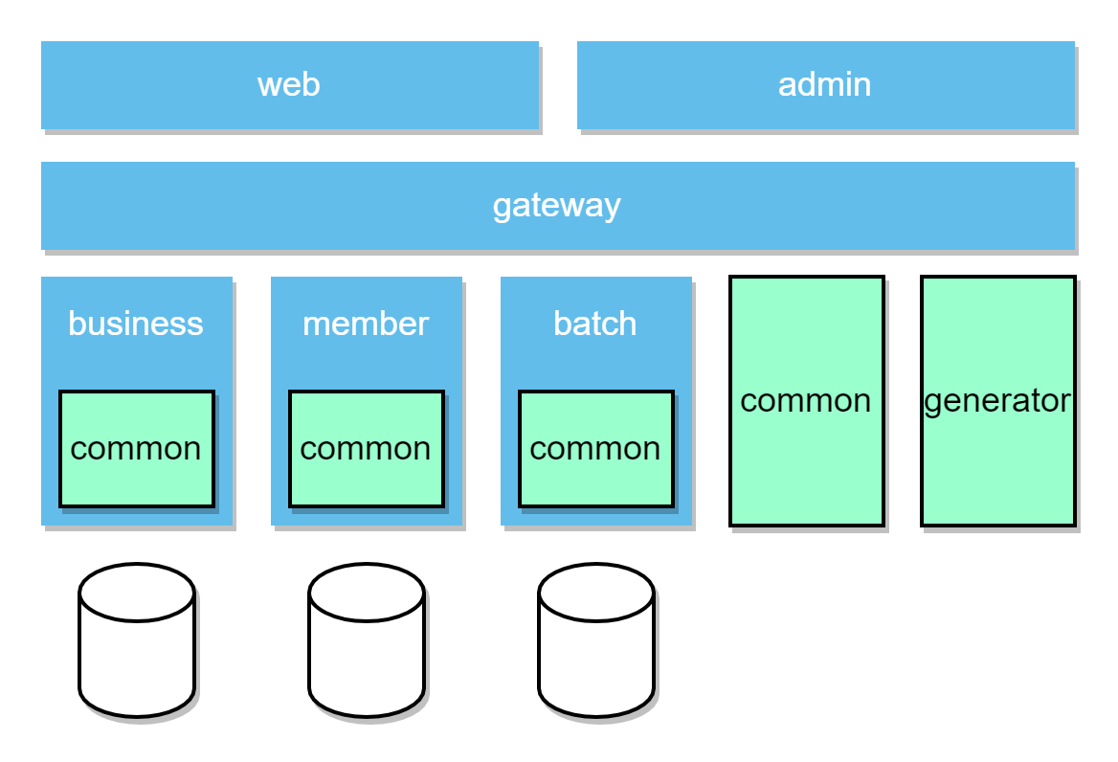

加入中间件及微服务组件  
